TERMO DE REFERÊNCIA

PROCESSO ADMINISTRATIVO N° 43/2025
CÂMARA MUNICIPAL DE TRÊS PASSOS/RS
OBJETO DA CONTRATAÇÃO: CONTRATAÇÃO DE EMPRESA DO RAMO PERTINENTE PARA AQUISIÇÃO DE CRACHÁS DE IDENTIFICAÇÃO FUNCIONAL E PLACAS DE PATRIMÔNIO PARA ATENDER ÀS NECESSIDADES ADMINISTRATIVAS DA CÂMARA MUNICIPAL DE TRÊS PASSOS-RS.

1. DEFINIÇÃO DO OBJETO:
O presente Termo de Referência tem por objeto a contratação de empresa especializada para o fornecimento de dois itens distintos, sendo eles: kits de crachás de identificação funcional personalizados, compostos por crachá, porta-crachá e fita para pescoço, destinados à substituição dos crachás antigos e à identificação dos novos servidores da Câmara Municipal de Vereadores de Três Passos/RS; e etiquetas patrimoniais confeccionadas em alumínio anodizado, com impressão colorida, adesivo de alta aderência e código de barras, que seguirão o padrão já utilizado pela Câmara, visando a identificação e o controle dos bens permanentes do patrimônio público. A contratação busca garantir a padronização institucional, tanto na identificação de pessoal quanto na gestão patrimonial, promovendo maior organização, segurança e rastreabilidade administrativa.

2. FUNDAMENTAÇÃO DA CONTRATAÇÃO:
A presente contratação baseia-se no ETP n° 43/2025.

3. DESCRIÇÃO DA SOLUÇÃO COMO UM TODO:
3.1 A presente contratação contempla dois itens distintos, porém relacionados às necessidades administrativas da Câmara Municipal de Vereadores de Três Passos/RS:
- a) Aquisição de kits de crachás de identificação funcional personalizados para servidores;
- b) Aquisição de etiquetas patrimoniais em alumínio anodizado com impressão colorida e código de barras.
3.2 A compra dos crachás visa atender à substituição de modelos antigos e à emissão de novos para servidores que ingressaram recentemente ou ingressarão durante o exercício vigente.
3.3 As etiquetas de patrimônio serão utilizadas na continuidade da identificação física e controle dos bens permanentes da Câmara, devendo seguir o padrão já adotado pela instituição, garantindo padronização e rastreabilidade.
3.4 A contratação será realizada por meio de Dispensa de Licitação, com fundamento no art. 75, inciso II, da Lei Federal nº 14.133/2021, tendo em vista o valor estimado da aquisição e a natureza dos materiais, enquadrando-se nas hipóteses legais para contratação direta.

4. REQUISITOS DA CONTRATAÇÃO:
4.1 A contratação será realizada por meio de dispensa de licitação, com fundamento no art. 75, inciso II, da Lei nº 14.133/2021, tendo como critério de julgamento o menor preço por item, considerando tratar-se de aquisição de bens de pequeno valor. Para a execução da presente contratação, os interessados deverão comprovar atuação compatível com o objeto, apresentando documentação que demonstre estar legalmente habilitados para o fornecimento de materiais personalizados, especialmente na confecção de crachás funcionais e etiquetas de controle patrimonial.
4.2 A empresa contratada deverá estar regularmente constituída e possuir atividade econômica compatível com os objetos contratados, conforme registrado em seu Cadastro Nacional da Pessoa Jurídica (CNPJ).
4.3 Deverá ser apresentada, no momento da formalização, a documentação de habilitação jurídica, fiscal, trabalhista, técnica e econômico-financeira, nos termos do art. 62 da Lei Federal nº 14.133/2021, exceto na hipótese de contratação por fornecedor já cadastrado e regular junto ao sistema de compras da administração.
4.4 A empresa contratada deverá fornecer os materiais conforme especificações técnicas constantes neste Termo de Referência, com observância das normas de qualidade e com garantia de conformidade dos itens entregues.
4.5 Será exigido que os produtos sejam entregues dentro do prazo acordado e em perfeitas condições de uso, sendo de responsabilidade da contratada qualquer substituição em caso de defeitos ou inconformidades.

5.MODELO DE EXECUÇÃO DO OBJETO:
5.1 A empresa contratada deverá realizar a entrega dos materiais adquiridos — kits de crachás funcionais e etiquetas patrimoniais — diretamente na sede da Câmara Municipal de Vereadores de Três Passos/RS, localizada no endereço oficial da instituição, sem custo adicional de frete, embalagem ou quaisquer outras despesas acessórias.
5.2 Todos os produtos deverão ser fornecidos em perfeitas condições de uso, seguindo rigorosamente as especificações técnicas estabelecidas neste Termo de Referência, com qualidade compatível com a finalidade institucional dos itens.
5.3 A entrega dos materiais deverá ser efetuada no prazo acordado entre as partes, a contar do recebimento da arte final aprovada (no caso dos crachás) ou da autorização formal para produção. A empresa deverá garantir pontualidade na entrega, sob pena de aplicação das sanções previstas contratualmente.
5.4 A arte dos crachás será fornecida ou validada previamente pela Câmara Municipal, sendo de responsabilidade da contratada a fiel reprodução dos elementos gráficos, incluindo cores, brasão, tipografia e layout.
5.5 No caso de divergência entre os itens entregues e as especificações exigidas, a contratada deverá providenciar, às suas expensas, a substituição imediata dos produtos não conformes, sem prejuízo ao prazo de entrega global.

6. MODELO DE GESTÃO DO CONTRATO
A gestão e fiscalização do objeto contratado serão realizadas conforme o disposto na Resolução de Mesa nº 5, de 12 de janeiro de 2024, que Regulamenta, no âmbito da Câmara Municipal de Três Passos, as funções essenciais a que se refere a Lei nº 14.133, de 1º de abril de 2021, que estabelece normas gerais de licitação e contratação para as administrações públicas diretas, autárquicas e fundacionais da União, dos Estados, do Distrito Federal e dos Municípios.

7. CRITÉRIOS DE PAGAMENTO
A CONTRATANTE terá o prazo de 10 (dez) dias para o pagamento, a contar da data de entrega dos materiais e apresentação da nota fiscal.

8. FORMA E CRITÉRIOS DE SELEÇÃO DO PRESTADOR DE SERVIÇOS
Conforme proposto no ETP, o futuro contratado será selecionado mediante processo licitatório na modalidade Dispensa de Licitação nº 26/2025.

9. ESTIMATIVA DO VALOR DE CONTRATAÇÃO
Estima-se para a contratação almejada o valor total de R$ 1.521,84 (mil quinhentos e vinte e um reais e oitenta e quatro centavos), conforme mencionado no estudo técnico preliminar elaborado anteriormente ao presente termo.
MATERIAIS A SEREM CONTRATADOS
ITEM | DESCRIÇÃO |  | QUANT. | VALOR  UNIT. | VALOR TOTAL
01 | Kit Crachá de identificação funcional personalizados com porta crachá e fita.  Descrição do item:  Kit de crachá funcional destinado à identificação dos servidores da Câmara Municipal de Vereadores de Três Passos/RS. O conjunto deverá ser composto por: (1) crachá personalizado, (1) porta-crachá e (1) fita para pescoço, formando um kit individual, padronizado e pronto para uso.  Composição mínima e características obrigatórias:  Crachá personalizado:  - Material: PVC ou material similar, rígido, resistente, com acabamento brilhoso ou fosco;  - Medidas: Padrão CR-80 (86 mm x 54 mm);  - Impressão: Colorida em alta definição (frente);  - Conteúdo:  - Nome completo do servidor  - Cargo ou função  - Foto 3x4 colorida  - Brasão do Legislativo  - Nome da Câmara Municipal de Três Passos;  - Elementos gráficos conforme layout fornecido pela contratante.  - Proteção: Deve ter acabamento resistente à umidade e desbotamento, com película protetora.  Porta-crachá:  Tipo: Porta-crachá em PVC cristal transparente ou polipropileno.  - Tamanho compatível com o crachá (formato CR-80)  - Abertura superior para encaixe do cordão  - Reforçado, com boa espessura, evitando danos com facilidade  Fita (cordão) para pescoço:  Material: Fita de tecido poliéster ou similar, com largura mínima de 20 mm  Impressão: Colorida frente e verso, com o nome “Câmara Municipal de Três Passos”;  - Fecho: Tipo jacaré (clip metálico, compatível com porta-crachá)  - Reforço: Fita deve ter boa resistência à tração e ao uso contínuo, evitando rompimento com facilidade  - Cores: A definir com a contratante no momento da arte final, devendo seguir o padrão institucional  Observações complementares:  - O design final será fornecido ou aprovado pela Câmara;  - A contratada deverá garantir a fidelidade da arte, respeitando cores, posicionamento dos elementos gráficos e fontes;  - Amostras poderão ser solicitadas antes da produção final, a fim de validar o padrão de qualidade. | 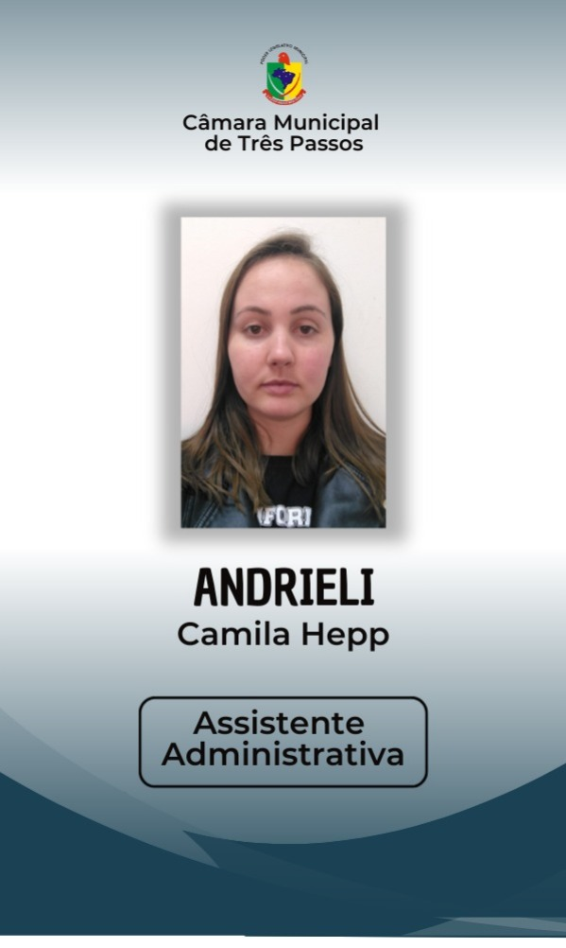  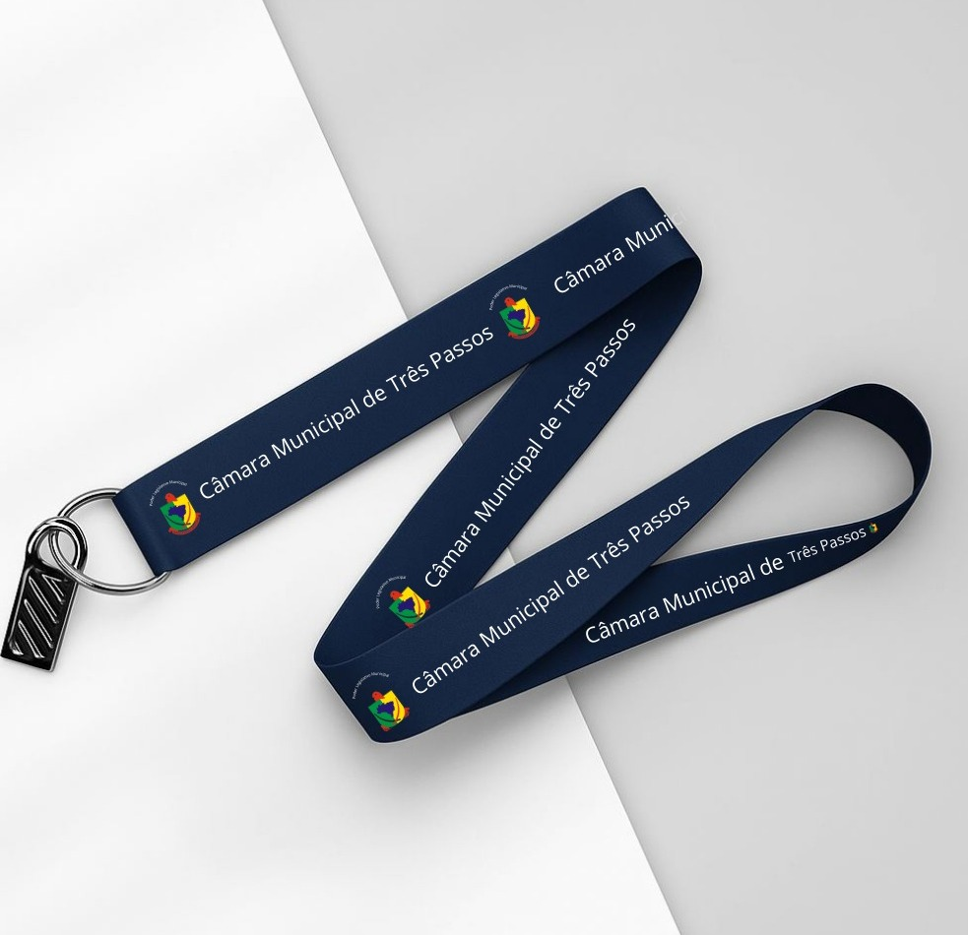 | 8 unid. | R$ 35,23 | R$ 281,40
02 | Etiqueta de Identificação Patrimonial  Descrição do item:  Etiqueta de identificação patrimonial confeccionada em alumínio anodizado, com impressão colorida, adesiva e de alta durabilidade, destinada à fixação em bens permanentes da Câmara Municipal de Vereadores de Três Passos/RS, para fins de controle patrimonial.  Características mínimas exigidas:  - Dimensões: 46 mm x 18 mm  - Material: Alumínio anodizado de alta resistência, espessura mínima de 0,2 mm  - Impressão: Colorida, de alta definição, contendo obrigatoriamente:  - Brasão do Município de Três Passos/RS;  - Nome: Câmara Municipal de Vereadores de Três Passos - RS;  - Código de barras sequencial, com numeração iniciando obrigatoriamente em 401;  - A palavra PATRIMÔNIO, em destaque.  - Durabilidade: Impressão resistente ao desbotamento, abrasão, umidade e produtos de limpeza leves. A etiqueta deve manter sua legibilidade e aderência durante toda a vida útil do bem, sendo adequada para ambientes internos.  - Fixação: Adesivo de alta aderência, com base acrílica ou similar, resistente a remoção e indicado para fixação em superfícies metálicas, plásticas, MDF, vidro ou similares.  - Padrão existente: As etiquetas devem seguir o modelo já utilizado atualmente pela Câmara Municipal, mantendo o mesmo layout, disposição dos elementos gráficos, cores e fonte, de modo a garantir a padronização do controle patrimonial já implantado.  Aplicação:  As etiquetas serão aplicadas em todos os bens permanentes do patrimônio da Câmara Municipal, devendo permanecer fixadas sem desprendimento, desgaste significativo ou perda da leitura do código de barras durante o uso comum dos itens. |  | 800 unid. | R$ 1,55 | R$ 1.240,00
Valor total Máximo: R$ 1.521,84 (mil, quinhentos e vinte e um reais e oitenta e quatro centavos)

10. ADEQUAÇÃO ORÇAMENTÁRIA
O dispêndio financeiro decorrente da contratação ora pretendida decorrerá da seguinte dotação orçamentária:
Órgão: Câmara Municipal de Vereadores de Três Passos-RS
Unidade: 01 Secretaria da Câmara
Proj/ativ.: 2094 Manutenção das atividades do Poder Legislativo
Elemento: 3.3.9.0.30.00.00.00 - Material de consumo

Três Passos/RS, 10 de setembro de 2025.

__________________
Emanuelle Cavalcante Carvalho Petrazzini
Diretora Geral
Matrícula 177

